Нуклеиновые кислоты — это природные высокомолекулярные соединения (полинуклеотиды), которые играют огромную роль в хранении и передаче наследственной информации в живых организмах.
Молекулярная масса нуклеиновых кислот может меняться от сотен тысяч до десятков миллиардов. Они были открыты и выделены из клеточных ядер еще в XIX в., однако их биологическая роль была выяснена только во второй половине XX в.
В состав нуклеотида - структурного звена нуклеиновых кислот - входят три составные части:
1) азотистое основание - пиримидиновое или пуриновое
Пиримидиновые основания – производные пиримидина, входящие в состав нуклеиновых кислот: урацил, тимин, цитозин.
Для оснований, содержащих группу –ОН, характерно подвижное равновесие структурных изомеров, обусловленное переносом протона от кислорода к азоту и наоборот:
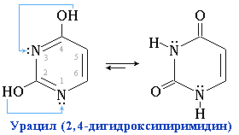
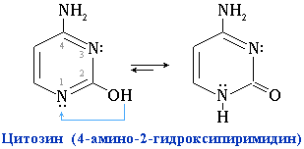
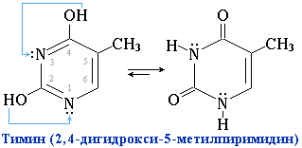
Пуриновые основания — производные пурина, входящие в состав нуклеиновых кислот: аденин, гуанин.
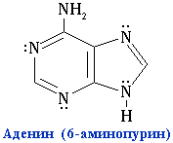
Гуанин существует в виде двух структурных изомеров:
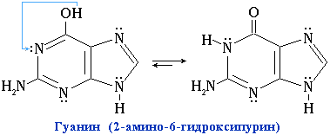
2) моносахарид
Рибоза и 2-дезоксирибоза относятся к моносахаридам, содержащим пять углеродных атомов. В состав нуклеиновых кислот они входят в циклических β-формах:
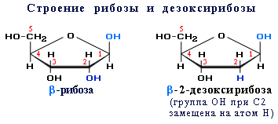
3) остаток фосфорной кислоты
ДНК и РНК
В зависимости от того, какой моносахарид содержится в структурном звене полинуклеотида - рибоза или 2-дезоксирибоза, различают
· рибонуклеиновые кислоты (РНК) и
· дезоксирибонуклеиновые кислоты (ДНК)
В главную (сахарофосфатную) цепь РНК входят остатки рибозы, а в ДНК – 2-дезоксирибозы.
Нуклеотидные звенья макромолекул ДНК могут содержать аденин, гуанин, цитозин и тимин. Состав РНК отличается тем, что вместо тимина присутствует урацил.
Молекулярная масса ДНК достигает десятков миллионов а.е.м. Это самые длинные из известных макромолекул. Значительно меньше молекулярная масса РНК (от нескольких сотен до десятков тысяч). ДНК содержатся в основном в ядрах клеток, РНК – в рибосомах и протоплазме клеток.
При описании строения нуклеиновых кислот учитывают различные уровни организации макромолекул: первичную и вторичную структуру.
· Первичная структура нуклеиновых кислот – это нуклеотидный состав и определенная последовательность нуклеотидных звеньев в полимерной цепи.
Например:
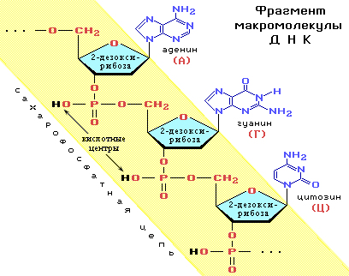
В сокращённом однобуквенном обозначении эта структура записывается как
...– А – Г – Ц –...
· Под вторичной структурой нуклеиновых кислот понимают пространственно упорядоченные формы полинуклеотидных цепей.
Вторичная структура ДНК представляет собой две параллельные неразветвленные полинуклеотидные цепи, закрученные вокруг общей оси в двойную спираль.
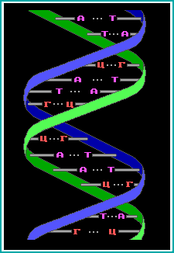
Такая пространственная структура удерживается множеством водородных связей, образуемых азотистыми основаниями, направленными внутрь спирали.
Водородные связи возникают между пуриновым основанием одной цепи и пиримидиновым основанием другой цепи. Эти основания составляют комплементарные пары (от лат. complementum - дополнение).
Образование водородных связей между комплементарными парами оснований обусловлено их пространственным соответствием.

Пиримидиновое основание комплементарно пуриновому основанию:
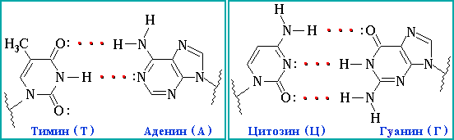
Водородные связи между другими парами оснований не позволяют им разместиться в структуре двойной спирали. Таким образом,
· ТИМИН (Т) комплементарен АДЕНИНУ (А),
· ЦИТОЗИН (Ц) комплементарен ГУАНИНУ (Г).
Комплементарность оснований определяет комплементарность цепей в молекулах ДНК.
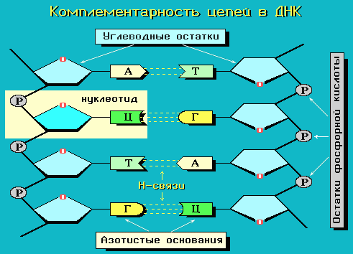
Комплементарность полинуклеотидных цепей служит химической основой главной функции ДНК – хранения и передачи наследственных признаков.
Способность ДНК не только хранить, но и использовать генетическую информацию определяется следующими ее свойствами:
· молекулы ДНК способны к репликации (удвоению), т.е. могут обеспечить возможность синтеза других молекул ДНК, идентичных исходным, поскольку последовательность оснований в одной из цепей двойной спирали контролирует их расположение в другой цепи.
· молекулы ДНК могут направлять совершенно точным и определенным образом синтез белков, специфичных для организмов данного вида.
Вторичная структура РНК
В отличие от ДНК, молекулы РНК состоят из одной полинуклеотидной цепи и не имеют строго определенной пространственной формы (вторичная структура РНК зависит от их биологических функций).
Основная роль РНК – непосредственное участие в биосинтезе белка.
Известны три вида клеточных РНК, которые отличаются по местоположению в клетке, составу, размерам и свойствам, определяющим их специфическую роль в образовании белковых макромолекул:
· информационные (матричные) РНК передают закодированную в ДНК информацию о структуре белка от ядра клетки к рибосомам, где и осуществляется синтез белка;
· транспортные РНК собирают аминокислоты в цитоплазме клетки и переносят их в рибосому; молекулы РНК этого типа "узнают" по соответствующим участкам цепи информационной РНК, какие аминокислоты должны участвовать в синтезе белка;
· рибосомные РНК обеспечивают синтез белка определенного строения, считывая информацию с информационной (матричной) РНК.
Задание для самостоятельной работы:
1. Сравните РНК и ДНК:
а) по; б) по;
в) по локализации в клетке; г) по выполняемой функции в процессе биосинтеза белка.
Признаки сравнения | РНК | ДНК
строению нуклеотидов
строению полинуклеотидной цепи
локализация в клетке
выполняемая функция в процессе биосинтеза белка.

2. Используя принцип комплементарности, запишите буквенное обозначение второй половинки фрагмента двойной спирали ДНК:
ААГЦГТТАЦЦ
I_|_|_I_|_|_|_I_|_|_|_|_|_|_|_|_|_|
3. Сравните три структуры белковых молекул с соответствующими структурами молекул ДНК. Какую роль играют водородные связи в строении этих биополимеров?
4. Какие вещества образуются при мягком гидролизе нуклеиновых кислот? А какие при полном гидролизе?
5. Почему в молекуле ДНК число пуриновых и пиримидино-вых звеньев одинаково?
6. Какие виды РНК вы знаете? Какова их роль в жизнедеятельности клетки?
Выполненные задания выслать на электронную почту hismatulina2011@yandex.ru или ВК до 10-00 10.04.2020 года.

